TSE

Набор для самостоятельной сборки
Импульсный металлодетектор
Kevar-300PI

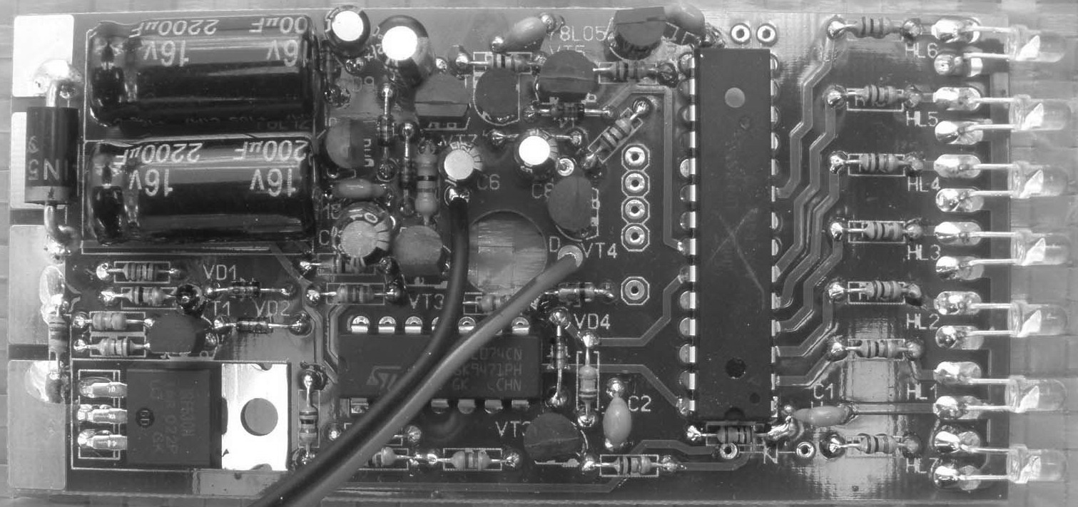

2012

ОПИСАНИЕ ИЗДЕЛИЯ

Набор предназначен для самостоятельной сборки металлодетектора KEVAR–300-PI и состоит из собранной и настроенной платы и данного руководства.
Импульсный микроконтроллерный металлодетектор KEVAR–300-PI, в дальнейшем "металлодетектор", предназначен для обнаружения объектов из черных и цветных металлов в грунте и скальных породах.
Металлодетектор не имеет органов управления кроме кнопки регулировки чувствительности и принадлежит к категории полностью автоматических устройств.
Металлодетектор является высокотехнологичным изделием и реализует принцип «включил и пошел», использует адаптивный алгоритмом автоматической настройки, а также имеет систему отстройки от эл.магнитных помех.
Работа данного металлодетектора основывается на импульсном принципе обнаружения металлов. Основным достоинством данного метода, является отсутствие влияния состава грунта на результаты поиска, отсутствие ложных срабатываний прибора и гарантированное обнаружение металла. Все армии мира используют металлодетекторы работающие на таком принципе.
Недостатком импульсного способа обнаружения металлов является невозможность определения типа металла в силу особенностей данного метода. Однако существует множество видов деятельности человека где этот факт не имеет решающего значения.
Прибор работоспособен в широком диапазоне температур и питающих напряжений.
Мы искренне надеемся, что использование нашего изделия доставит Вам удовольствие.
Желаем удачных находок!
ТЕХНИЧЕСКИЕ ДАННЫЕ

Питание 12В (8 шт. элементов АА )

Ток потребления 100 мА в режиме поиска, 180 мА со звуковой индикацией.
Максимальная
скорость трекинга 1,3 м/с

Диапазон рабочих
температур -10 ÷ 35 С ⁰

Время выхода
на режим 10 сек

Табл.1 Максимальная глубина обнаружения объектов в грунте
с катушкой 300 мм
№пп | Объект | Чувствительность
1. | Крышка от пивной бутылки | 12 см
2. | Гвоздь 100мм | 25 см
3. | 5 копеек СССР | 20 см
4. | Кофейная банка 250 гр | 60 см
5. | Подкова, пистолет | 50 см
6. | Солдатская каска | 70 см
7. | Стрелковое оружие | 80 см
8. | Трубы большой протяженности в ж/б  коробе | 1.2 м

СБОРКА МЕТАЛЛОДЕТЕКТОРА

Сборку металлодетектора необходимо начинать с изготовления катушки, плата по умолчанию предназначена для работы с катушкой d 300 мм содержащей 40 витков медного провода d 0,5мм сопротивление собранной катушки 5 Ом. Наматывать катушку лучше витой парой, или телефонным проводом в пластиковой изоляции «корзинкой». После намотки и проверки работоспособности провод в катушке необходимо зафиксировать любым удобным способом. Подключение к плате показано на (рис.1) и особых пояснений не требует. Динамик Sp1 можно использовать любой с сопротивлением катушки 16-160 Ом. Для настройки прибора расположите катушку за 1.5 м от ближайшего металла и включите питание. После этого, на светодиодной линейке должен появится бегущий огонек красного света, это сигнализирует о процессе предварительной настройки. При правильном изготовлении катушки предварительная настройка занимает 5 -7 сек, этот параметр является показателем настройку на катушку.
Рис.1
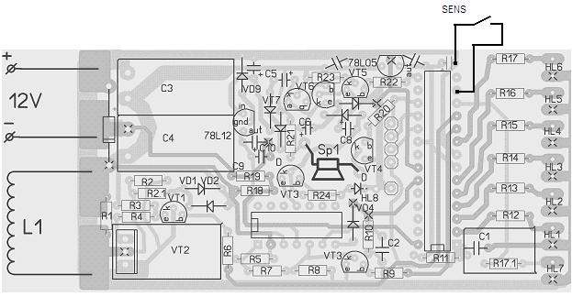Если Вы используете для намотки провод в лаковой изоляции, провод другого диаметра или используете готовую катушку, то возможно придется подстроить прибор для работы с этими катушками. Для этого, после подключения катушки, выпаивается штатный резистор R1 и заменяется на цепочку из постоянного резистора 430 Ом и подстроечного 3-15 кОм, как показано на (рис.2)
Рис.2

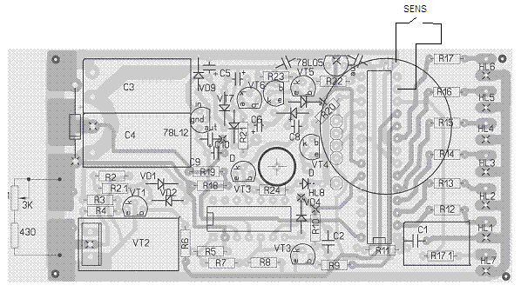

(наличие постоянного резистора обязательно, иначе Вы рискуете устроить короткое замыкание на катушке и сжечь выходной транзистор VT2) . Подстроечный резистор устанавливается в среднее положение и включается прибор, оценивается время первичной настройки выключаем прибор, после чего изменяем сопротивление подстроечного резистора и повторяем процесс до получения указанного времени настройки. После нахождения нужного положения движка подстроечного резистора включают прибор и дожидаются полной настройки металлодетектора, (первый красный светодиод слева начинает подмигивать), далее проверяют чувствительность прибора по известным целям (см. табл.1). Если чувствительность соответствует таблице, то цепочку резисторов заменяют постоянным соответствующего номинала. Хотя можно оставить подстроечный, и проградуировать его под различные катушки.
Если чувствительность не соответствует указанной то процедуру настройки необходимо повторить, предварительно проверив параметры катушки и источника питания.
Необходимо отметить, что чувствительность прибора в помещении где присутствуют переменные электромагнитные поля, (силовая проводка 50гц, включенные телевизоры, люминесцентные светильники) будет ниже, чем в реальных условиях. Это связано с работой алгоритма настройки прибора.

РАБОТА С МЕТАЛЛОДЕТЕКТОРОМ

Перед включением прибора необходимо поднять катушку прибора на 1-1.5 м над землей, и включить питание. После чего на передней панели прибора в левом углу шкалы засветится зеленый светодиод, а на шкале уровня сигнала появится бегущий огонек красного цвета. По окончанию настройки металлодетектора должен светится только зеленый светодиод контроля батареи. После этого прибор можно опустить и приступать к поиску. Прибор во время работы анализирует уровень поступающего сигнала и при появлении постоянного уровня сигнала осуществляет точную подстройку. По этой причине не следует держать длительное время катушку прибора над мишенью, в таком случае при дальнейшей работе чувствительность прибора уменьшится на промежутке времени равном времени нахождения катушки прибора над металлом.
Зеленый светодиод контроля батареи при нормальном состоянии батареи светится непрерывно, а при разряде батареи ниже критического уровня (около 7 вольт) начинает мигать. При этом элементы питания необходимо заменить на новые.
При приближении к металлическому предмету катушки прибора засветятся светодиоды шкалы индикации и зазвучит звуковой сигнал, частота которого пропорциональна уровня сигнала от объекта.
Следует заметить, что при перемещении катушки прибора с большой скоростью в вертикальной плоскости появляется сигнал по причине воздействия на катушку магнитного поля Земли.

УСЛОВИЯ ГАРАНТИИ

Гарантийный срок работы изделия 1 год.

Претензии не принимаются в случае:
- механических повреждений изделия;
- подключения источников питания другого напряжения;
- короткого замыкания в катушке;
- следов перепайки элементов на плате;

В вышеизложенных случаях ремонт осуществляется на общих основаниях.

ГАРАНТИЙНЫЙ ТАЛОН
Продавец____________________________________________________________

№ изделия___________________ «______» ____________20_____

М.П. Продавец______________
подпись
Покупатель______________
подпись

Цена 400 грн.

